Personalmapper

Rutinebeskrivelse – Oppretting av personalmapper i Public 360

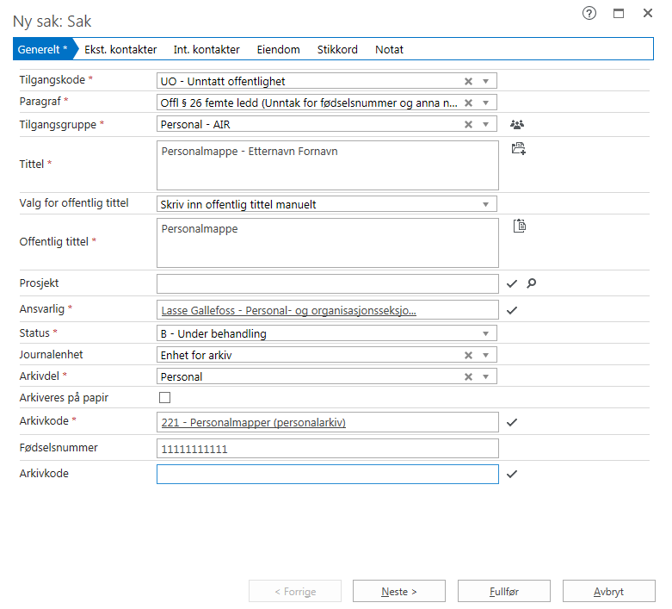

Skrivetilgang i saken:
Medlemmer i en tilgangsgruppe har kun lesetilgang til saker og dokumenter som er skjermet med tilgangsgruppe. Hvis de skal få rettigheter til å jobbe i en spesifikk sak, for eksempel legge inn nye dokumenter på saken, må de enten stå som ansvarlig på saken, eller legges inn som en intern kontakt på saken. Interne kontakter, som skal ha skrivetilgang, legges inn ved oppretting av personalmappen - via fanen «Interne kontakter». Dersom det ikke blir gjort i registreringsøyeblikket, kan man evt. gjøre det i etterkant. Man redigerer da egenskapene på SAK.
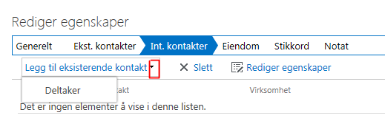
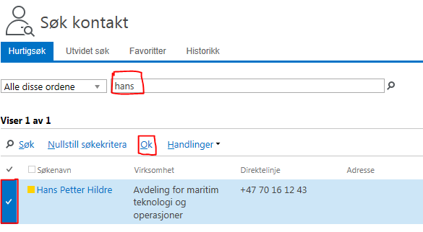
I søkefeltet skriver du navnet, eller evt. initialene på den interne kontakten som skal ha skrivetilgang, trykk «Enter». Huk av for den interne kontakten som skal legges til, og klikk OK. Gjenta prosessen dersom det er flere kontakter som skal gis skrivetilgang. Trykk «Fullfør» når du er ferdig.

Det skal opprettes 1. sak pr. ansatt.
Dokumenter som lagres på personalmappen er for eksempel:
- Søknad på stilling(er)
- Attester for utdanning/arbeidspraksis
- Kompetansegivende kurs og opplæring
- Ansettelsesbrev
- Arbeidsavtale(r)
- Taushetserklæring
- Dokumenter om pensjonsforhold og lønnsplassering
- Særskilte avtaler i arbeidsforholdet
- Permisjoner
- Eventuell korrespondanse om fratredelsen og gjenpart av sluttattest

Saken skal bevares.

